

**UNIVERSIDADE DO SUL DE SANTA CATARINA**

**ANDERSON DE FARIA**

**DESENVOLVIMENTO E CARGA DE UM DATA WAREHOUSE E IMPLANTAÇÃO DE FERRAMENTA OLAP NA EMPRESA PUBLICAÇÕES ONLINE**

Florianópolis

2014**ANDERSON DE FARIA**

**DESENVOLVIMENTO E CARGA DE UM DATA WAREHOUSE E IMPLANTAÇÃO DE FERRAMENTA OLAP NA EMPRESA PUBLICAÇÕES ONLINE**

Monografia apresentada ao Curso de Especialização em Engenharia de Projetos de Software da Universidade do Sul de Santa Catarina, como requisito parcial à obtenção do título de Especialista em Engenharia de Projetos de Software.

Orientador: Prof. Dr. Aran Bey Tcholakian Morales

Florianópolis

2014**ANDERSON DE FARIA**

**DESENVOLVIMENTO E CARGA DE UM DATA WAREHOUSE E IMPLANTAÇÃO DE FERRAMENTA OLAP NA EMPRESA PUBLICAÇÕES ONLINE**

Esta monografia foi julgada adequada à obtenção do título de Especialista em Engenharia de Projetos de Software e aprovada em sua forma final pelo Curso de Especialização em Engenharia de Projetos de Software da Universidade do Sul de Santa Catarina.

Florianópolis, 20 de novembro de 2014.

_______________________________________________________  
Prof. Dr. Aran Bay Tcholakian Morales  
Universidade do Sul de Santa Catarina

_______________________________________________________  
Prof. Dra. Vera Rejane N. Shuhmacher  
Universidade do Sul de Santa Catarina

Dedico este trabalho aos meus pais, Aguinaldo João de Faria e Telma Cunha de Faria.

**AGRADECIMENTOS**

Aos meus pais, que deram condições e suporte para realizar minha graduação e por conseqüência esta pós graduação.

À minha eterna esposa e companheira, Joice Jaques Vidotto, que me apoiou na realização deste trabalho me fornecendo meios para me concentrar e me dedicar ao máximo.

Ao Prof. Dr. Aran Bay Tcholakian Morales, que aceitou novamente ser meu orientador em mais um trabalho.

Aos meus sogros, Luiz Alberto Vidotto e Marlene Luiza Jaques Vidotto, que apoiaram meus estudos e de minha esposa.

Ao meu amigo Ricardo Barbi dos Santos, proprietário da empresa em que trabalho (IASOFT), que me ajudou e me concedeu momentos para a realização do trabalho.

E a todos que contribuíram de alguma forma para a realização deste trabalho.

**RESUMO**

Asfasdfafsfafdafdsfaf

asdfasfdasfsda

**ABSTRACT**

Dfasdfasdfdsaf

Sadfasdfasdf

**LISTA DE ILUSTRAÇÕES**

Figura 1 - Visão geral business inteligence 17

Figura 2 - ambiente tradicional dos arquivos 23

Figura 3 - Sistema gerenciador de banco de dados 23

Figura 4 - componentes do Data Warehouse (adaptação kimball, 2002 pág 9) 26

FIGURA 5 - modelo relacional 29

FIGURA 6 - modelo dimensional 30

Figura 7 - modelo estrela (star model) 31

Figura 8 - cubo de dados de 3 dimensões 32

FIGURA 9 - etl (extract-Transformation-load) 34

Figura 10 - Operações Básicas OLAP 38

**LISTA DE GRÁFICOS**

SADFASDFAS

ASDFASDFASDF

**LISTA DE TABELAS**

Tabela 1 - Operações de Sistemas OLPT e SAG (Fonte OLAP Solutions, Thomsen, p 13) 22

Tabela 2 - OLPT e SAG (adaptação INMON, 2007 - Como construir um Data Warehouse, p 18) 22

**SUMÁRIO**

1 Introdução 13

1.1 Apresentação do problema 13

1.2 Justificativa 15

1.3 Objetivos 15

1.3.1 Objetivo Geral 16

1.3.2 Objetivos específicos 16

1.4 Estrutura do trabalho 16

2 Revisão Bibiolgrafica 17

2.1 Sistemas de informação 17

2.1.1 Dado, informação e conhecimento 19

2.2 Sistemas OLPT e sistemas SAG 20

2.2.1 OLPT - Online Transation Processing 20

2.2.2 SAG - Sistemas de apoio à gerência 20

2.2.3 Diferenças entre sistemas OLPT e SAG 21

2.3 Data Warehouse 22

2.3.1 Banco de dados 22

2.3.2 Chegando ao Data Warehouse 24

2.3.3 Objetivos 24

2.3.4 Características 25

2.3.5 Componentes 26

2.4 Modelagem dimensional 28

2.4.1 Modelagem ER (Entidade Relacionamento) 28

2.4.2 Modelagem multidimensional 29

2.4.3 Elementos da modelagem dimensional 30

2.4.4 Modelo estrela (Star Model) 31

2.4.5 Cubo de dados 32

2.4.6 Granularidade 32

2.4.7 Vantagens da modelagem dimensional para o Data Warehouse 33

2.5 ETL (Extract-Transformation-Load) 33

2.5.1 Extração 34

2.5.2 Transformação 35

2.6 Ferramentas OLAP (On Line Analytical Processing) 36

2.6.1 OLAP x OLPT 36

2.6.2 Tipos de OLAP 37

2.6.3 Operações OLAP 38

3 Questões dos gestores 40

4 Modelagem dimensional dos dados 40

5 Carga dos dados 40

6 Conclusão 40

# Introdução

## Apresentação do problema

Nas últimas décadas houve um avanço considerável no que se diz respeito à tecnologia da informação e na maneira como as informações são armazenadas. A algumas décadas atrás a maioria das empresas armazenavam a maioria de seus dados em arquivos de papel em grandes salas e almoxarifados. Com o surgimento dos sistemas de informação as organizações começaram a automatizar seus processos e a mudar o meio de armazenamento dos dados.

Hoje podemos dizer que, seria impossível grandes organizações sobreviverem sem sistemas de informações e de armazenamento dos seus dados. Grande maioria das empresas possuem softwares que controlam as operações e sistemas de armazenamento de dados para suprir a necessidades destes sistemas. Este tipo de sistema não garante informações exatas que auxiliem no processo de gestão para tomada de decisões relacionadas aos objetivos de negócio das organizações.

Com a implantação destes novos softwares as organizações passaram a ter diferentes sistemas como por exemplo um sistema financeiro, um para recursos humanos e outro para controle das operações, gerando diferentes fontes de dados. Ao perceber a necessidade de obter informações de todas as fontes de dados para auxiliar no processo gerencial, as organizações começaram a desenvolver projetos de informações chamados Data Warehouse que servem como um repositório de dados históricos para auxiliar na visão gerencial das organizações.

A empresa Publicações Online fornece um serviço de busca de intimações judiciais em nome de advogados nos diários oficiais da justiça de todos os estados brasileiros. A empresa foi fundada no ano de 2003 iniciando apenas no estado de Santa Catarina. Após alguns anos se especializou em todo o território nacional. Atualmente conta com mais de vinte mil clientes ativos em todo o Brasil.

Ao longo destes onze anos foi desenvolvido, junto com uma empresa parceira, um sistema ERP (Enterprise Resource Planning) chamado de intranet onde estão todos os módulos do sistema de informação da empresa: Administrativo, Comercial, Financeiro, Recursos Humanos, Operacional, Gerência e Tecnologia da Informação. Todos os dados da empresa estão armazenados em um único servidor, porém distribuídos em diferentes bancos de dados relacionais.

Esta organização possui um grande volume de dados armazenados ao longo destes onze anos, mas não possui ferramentas de análise destes dados de forma que possam ser extraídas informações relevantes para auxiliar a diretoria da empresa na tomada de decisões e elaborações de novas estratégias de negócio.

Os diretores da empresa desejam planejar a expansão de seus negócios, mas para isso precisam de respostas para algumas questões como: quanto a empresa cresceu no último ano, se o número de clientes aumentou no último mês em relação ao mesmo mês do ano passado, se o lucro da empresa aumentou proporcionalmente em relação ao número de clientes, qual o tipo de cliente que mais contratou o serviço no último ano, etc. De acordo com as respostas os diretores podem tomar decisões como: contratar mais funcionários para suporte, aumentar a equipe de TI, realizar campanhas para captação de clientes, etc.

O sistema atual possui uma grande quantidade de relatórios baseados na sua base de dados de operação que, na maioria das vezes, disponibilizam informações incompletas ou incorretas. Em muitas ocasiões os diretores da empresa acabam tomando decisões e elaborando estratégias de negócio que não surtem efeito, ou até mesmo prejudicam o desempenho da organização, por não terem as informações corretas.

Para ajudar a responder as perguntas indagadas pelos diretores da empresa e auxiliar no processo de gestão e tomada de decisão é interessante criar uma ferramenta BI (Business Intelligence) com um repositório de dados histórico centralizado, onde todas as informações relevantes seriam armazenadas para posteriores análises. Também é necessário o desenvolvimento de uma ferramenta de extração dos dados das bases de dados relacionais para que sejam unificados em um Data Warehouse.

Mas para gerar informações corretas para os diretores da empresa, não basta apenas possuir um histórico dos dados, é necessária a implantação de uma ferramenta de análise destes dados armazenados. Esta ferramenta deve gerar relatórios e gráficos que ajudem os diretores a interpretar os fatos e responder às suas perguntas. Com os dados apresentados de forma adequada à análise das informações fica mais clara ajudando os diretores na tomada de decisão.

## Justificativa

A quantidade de dados armazenados pela empresa Publicações Online vem aumentando consideravelmente a cada ano, tornando a coleta e a análise dos dados para gerar informações cada vez mais difíceis. Os diretores da empresa ficam sem saber o que está realmente acontecendo com seus clientes, e quais caminhos devem seguir.

Este projeto de pesquisa e desenvolvimento de um Data Warehouse com a implantação de uma ferramenta de extração dos dados operacionais tem como justificativa melhorar a qualidade das informações gerenciais geradas para auxiliar nas tomadas de decisão por parte dos diretores da empresa.

Em um Data Warehouse, os dados históricos são armazenados e centralizados em uma única fonte de dados possibilitando uma análise mais precisa e gerando informações mais concretas. A extração dos dados da base de dados atual não seria tão complicada já que os dados atuais estão armazenados no mesmo servidor.

Com um Data Warehouse definido e alinhado com as necessidades de negócio da empresa, os dados armazenados ficariam mais claros e prontos para a implantação de uma ferramenta de análise dos dados possibilitando a geração de informações relevantes para auxiliar os gestores da empresa na tomada de decisão.

Com as informações adequadas, os diretores da empresa poderão verificar onde a empresa se encontra no momento e quais caminhos poderão seguir para expandir seus negócios de maneira organizada e efetiva.

## Objetivos

### Objetivo Geral

Esta pesquisa tem como objetivo principal o desenvolvimento de um Data Warehouse e a carga de seus dados para a empresa Publicações Online baseado nos questionamentos feitos pelos diretores da organização.

### Objetivos específicos

1. Pesquisar conceitos e maneiras de modelar, desenvolver e implantar um Data Warehouse.
2. Definir junto aos diretores da empresa um assunto e suas medidas necessárias para auxiliar no processo gerencial e na tomada de decisão.
3. Modelar e criar o banco de dados dimensional baseados nas questões levantadas pelos diretores.
4. Desenvolver um processo par efetuar a carga dos dados no banco de dados dimensional criado.

## Estrutura do trabalho

No primeiro capítulo são apresentadas uma contextualização do problema, a justificativa e os objetivos desta pesquisa.

No segundo capítulo serão abordadas os principais conceitos e definições relacionados à BI (Business Intelligence) como: Sistemas de informação, Sistemas OLPT e SAG, Data Warehouse, modelagem dimensional, ETL e ferramentas OLAP.

No terceiro capítulo serão apresentadas as questões levantadas pelos diretores da empresa, o fato escolhido com suas respectivas medidas o que a empresa possui de dados relacionados ao assunto determinado.

No quarto capítulo será apresentada a modelagem dimensional da tabela fato junto com suas respectivas medidas e a criação da base de dados.

No quinto capítulo será apresentada a solução para realização da carga dos dados originários do banco de dados relacional para o banco de dados dimensional (Data Warehouse).

No sexto capítulo será apresentada a conclusão do trabalho, pontos positivos e negativos do desenvolvimento de um Data Warehouse de acordo com o assunto levantando junto aos diretores.

# Revisão Bibiolgrafica

Para proporcionar um embasamento teórico sobre conceitos de BI (Business Inteligence) serão abordados nestes capitulo os seguintes assuntos: Sistemas de informação, Sistemas OLPT e SAG, Data Warehouse, modelagem dimensional, ETL e ferramentas OLAP.

Abaixo segue uma figura para proporcionar uma noção das áreas apresentadas neste trabalho:

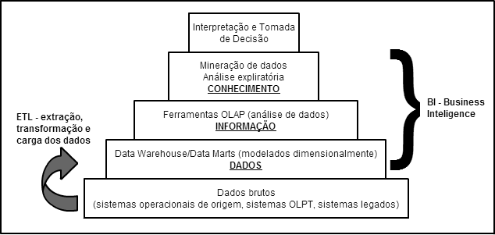

Figura 1 - Visão geral business inteligence

## Sistemas de informação

Sistema é um grupo de componentes relacionados trabalhando para a obtenção de um objetivo comum.

Segundo LAUDON (1998), um Sistema de Informação consiste em um conjunto de componentes que se relacionam entre si trabalhando juntos para alcançar um objetivo. A coleta, o processamento, o armazenamento e a distribuição da informação são realizados com o intuito de auxiliar o planejamento, o controle e a análise das informações dentro das organizações.

Os sistemas de informação armazenam informações de coisas do interesse da organização auxiliando seus colaboradores na execução de suas tarefas, análises, tomadas de decisões e resolução de problemas. Para isso são realizadas cinco atividades descritas abaixo:

* Entrada: é a coleta de dados de dentro ou fora da organização realizada através da interface com o usuário;
* Processamento: engloba a conversão dos dados para uma forma que seja útil para a organização. São realizadas algumas operações como soma, comparação, classificação e atualização;
* Saída: envolve a disponibilização da informação processada para uma pessoa ou processo dentro da organização como pro exemplo relatórios gráficos e para impressão;
* Armazenamento: consiste em guardar a informação de maneira organizada para posterior consulta;
* Controle: onde são controladas todas as atividades do sistema, acesso ao sistema, segurança do sistema, etc.

De acordo com LAUDON (1998), “Um sistema de informação é uma parte integrante de uma organização e é um produto de três componentes: tecnologia, organizações e pessoas.” As organizações são compostas por pessoas que desempenham diferentes funções. Estas pessoas necessitam dos sistemas de informação para auxiliar na realização das tarefas. As pessoas provêm dados de entrada para os sistemas e recebem os dados de saída que foram processados pelo sistema de informação. A tecnologia é o meio como os dados são enviados, processados e disponibilizados para as pessoas. Dentro da tecnologia temos os seguintes componentes:

* Hardware: equipamento físico onde se realiza as atividades de entrada, processamento e saída. Exemplos: computadores, impressoras, tablets, etc.;
* Software: são instruções programadas para controlar o funcionamento do hardware e realizar tarefas especificas para cada sistema de informação. Exemplos: editores de texto, programas de envio de e-mail, driver de placa de vídeo, etc.;
* Armazenamento: engloba tanto a parte física do armazenamento de dados como fitas magnéticas e discos quanto os softwares que controlam estes dispositivos. Exemplos: cd-rom, pendrive, disco óptico, sistema de gerenciamento de banco de dados (SGBD), etc.;
* Comunicação: consiste nos meios físicos e softwares que possibilitam a comunicação entre sistemas de informação. Exemplos: cabo de rede, fibra ótica, placa de rede wireless, programas de compartilhamento de arquivos, etc.

Existem vários tipos de Sistemas de Informação como:

* Sistemas de Processamento de Transações: on-line ou em lote, grande processamento de dados;
* Sistemas de Controle de Processo: sensores e processos utilizados nas indústrias;
* Sistemas colaborativos: e-mail, videoconferência, e possibilitam a iteração entre uma equipe, grupo de estudo ou trabalho;
* Sistemas de Informação Gerencial (SAG): sistemas que disponibilizam informações gerencias como relatórios;
* Sistemas de Apoio à Decisão: simulação que auxiliam os gestores na tomada de decisão;
* Sistemas Especialistas: baseados no conhecimento realizando tarefas especializadas de uma determinada área;

### Dado, informação e conhecimento

Segundo LAUDON (1998), os dados podem ser definidos como fatos brutos sem caráter informativo. No caso de sistemas de informação os dados são registros dos processamentos e são armazenados para consultas. A informação é um conjunto de dados formatados e organizados de uma maneira que seja útil e apresente algum significado para o usuário. O conhecimento são estratégias utilizadas por pessoas ou máquinas para criar, armazenar, interpretar informações sobre um determinado assunto.

Segundo LEME FILHO (2004), os dados são simples fatos, simples de organizar, apresentável e fácil de transferir. A informação representam dados com alguma semântica, contextualizado por sistemas, é necessário algum esforço para transferir e apresentados por relatórios gráficos. O conhecimento é a informação com valor agregado sobre determinado assunto, é de difícil organização e apresentação, muito difícil de transferir e em sua apresentação depende de interpretação.

A informação e o conhecimento estão sendo cada vez mais importantes nas organizações para que seus objetivos sejam alcançados. Informações e conhecimento sobre os clientes e quais as suas preferências, por exemplo, se tornam cada vez mais importantes pelo fato da empresa poder oferecer produtos e aumentar suas vendas.

## Sistemas OLPT e sistemas SAG

### OLPT - Online Transation Processing

OLPT são sistemas de processamento de transações responsável por monitorar e executar tarefas rotineiras do dia a dia de uma organização. Manipulam dados atuais, armazenados em detalhe e sem necessidade de histórico. O modelo de armazenamento em banco de dados é o Modelo Relacional.

Segundo THOMSEN (2002), OLPT são sistemas que auxiliam a parte operacional de uma organização, utilizados por usuários que executam as tarefas do dia a dia. Tem como objetivo lidar com a maior quantidade de dados, processando mais transações e suportar o maior número de usuários concorrentes. Um exemplo de sistema é um sistema de reserva de uma companhia aera, onde é necessário assegurar que muitos usuários possam acessar o sistema ao mesmo tempo garantindo a consistência dos dados processados.

### SAG - Sistemas de apoio à gerência

Sistemas SAG conhecidos também como sistemas utilizam ferramentas OLAP que serão apresentadas mais adiante. São sistemas voltados para a análise de um grande volume de dados e informações fornecendo suporte para a parte gerencial de uma organização. Lidam com dados sumarizados históricos de um determinado assunto e utilizam o Modelo Dimensional para armazenamento dos dados.

De acordo com TURBAN (2003), com o aumento da capacidade computacional, foi possível desenvolver sistemas que realizam tarefas mais analíticas do que simplesmente processar transações. Estes sistemas também conhecidos com MISs (management information systems), tem como objetivo de fornecer informações sobre o andamento das atividades da empresa para assegurar que sejam executadas de forma eficiente. Sistemas SAG normalmente geram relatórios periodicamente sobre produtividade, eficácia, etc. Estes relatórios são gerados a partir de dados processados consultados no banco de dados da organização e armazenados em formato histórico para futuras consultas. Os sistemas SAG são utilizados para dar suporte a decisões rotineiras, prever tendências, planejar, monitorar e controlar atividades de uma empresa possibilitando os gerentes a detectarem problemas em seu estágio inicial.

### Diferenças entre sistemas OLPT e SAG

Afirma INMON (1997), que os sistemas OLPT exigem um tempo de resposta rápido em relação aos SAG. O desempenho das organizações depende diretamente do tempo de resposta dos sistemas OLPT que coordenam as operações. Nos sistemas SAG o tempo de resposta não é um fator crítico, mas não menos importante.

Em se tratando de usuários do sistema, os sistemas OLPT são utilizados pela parte operacional da empresa em processos repetitivos e diários dando suporte as operações diárias. Já os sistemas SAG são utilizados por gerentes e diretores dando suporte a tomada de decisões estratégicas que exigem análise e conhecimento do negócio da empresa.

De acordo com THOMSEN (2002), um resumo das diferenças entre as atividades dos sistemas OLPT e SAG pode ser definido de acordo com a tabela abaixo:

|  |  |
| --- | --- |
| **OLPT** | **SAG** |
| Acessado frequentemente | Acessado com menos freqüência |
| Operações previsíveis | Operações menos previsíveis |
| Pequena quantidade de dados carregados a cada consulta | Grande quantidade de dados carregados a cada consulta |
| Consulta principalmente dados brutos | Consulta principalmente dados sumarizados |
| Utilização de dados recentes | Dados históricos, recentes e projeções para o futuro |
| Pouca ou nenhuma derivação complexa dos dados | Muitas derivações complexas dos dados |

Tabela 1 - Operações de Sistemas OLPT e SAG (Fonte OLAP Solutions, Thomsen, p 13)

De acordo com INMON (1997), são apresentadas algumas diferenças no que se diz respeito aos dados entre os sistemas OLPT e SAG na tabela abaixo:

|  |  |
| --- | --- |
| **OLPT** | **SAG** |
| Dados primitivos/operacionais | Dados derivados |
| Baseados em aplicações | Baseados em assuntos de negócio |
| Detalhados | Resumidos |
| Exatos em relação ao momento do acesso | Representam valores históricos |
| Atendem a comunidade funcional | Atendem a comunidade gerencial |
| Podem ser atualizados | Não são atualizados |
| Processados repetitivamente | Processados de forma huerística |
| Performance fundamental | Performance atenuada |
| Acessado uma unidade por vez | Acessado um conjunto por vez |
| Voltados para transações | Voltados para análise |
| Pequena quantidade de dados utilizada em um processo | Grande quantidade de dados utilizado em um processo |
| Atendem às necessidades diárias | Atendem às necessidades gerenciais |
| Alta probabilidade de acesso | Baixa probabilidade de acesso |

Tabela 2 - OLPT e SAG (adaptação INMON, 2007 - Como construir um Data Warehouse, p 18)

## Data Warehouse

### Banco de dados

Como foi apresentado anteriormente, uma dos componentes de um sistema de informação é a tecnologia de armazenamento dos dados. Todo sistema de informação possui uma forma de armazenar seus dados.

O início do mundo computacional consistia em aplicações individuais executadas em arquivos mestres que por sua vez eram armazenados em fitas magnéticas sendo acessadas de maneira seqüencial. Segue abaixo uma figura exemplificando as aplicações que utilizavam o ambiente tradicional de arquivos:

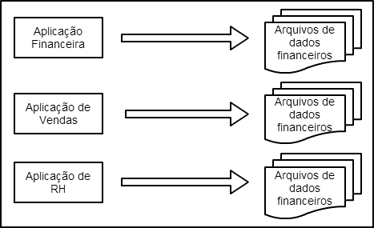

Figura 2 - ambiente tradicional dos arquivos

Com o aumento significativo destas aplicações surgiram vários problemas como: sincronização dos dados, manutenção dos programas e grande quantidade de fita necessária. As aplicações evoluíram mas continuavam cada uma a ter seu próprio arquivo de dados. Com evolução da tecnologia de armazenamento de dados chegou-se a uma abordagem denominada banco de dados, onde uma grande quantidade de dados é armazenada em um mesmo local para ser acessado por diferentes programas.

Segundo LAUDON (1998), banco de dados pode ser definido como ”uma coleção de dados organizados de tal forma que possam ser acessados e utilizados por muitas aplicações diferentes”. Desta maneira os dados ficam centralizados minimizando a redundância, isolamento e inconsistência como acontecia no sistema de armazenamento em arquivos. Segue abaixo figura da organização dos componentes de um banco de dados:

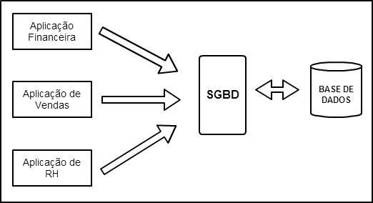

Figura 3 - Sistema gerenciador de banco de dados

De acordo com TURBAN (2003), “um banco de dados, que é um grupo lógico de arquivos relacionados, pode evitar vários problemas associados a um ambiente tradicional de arquivos”. O banco de dados possui um sistema que gerencia o acesso aos arquivos de dados, chamado SGBD (Sistema de gerenciamento de banco de dados), que funciona como uma interface entre o banco de dados e as outras aplicações que necessitam acessar os dados.

### Chegando ao Data Warehouse

Com o surgimento dos sistemas SAG, houve a necessidade de armazenar uma grande quantidade de dados sumarizados, históricos com grande valor de informação para realização de análises auxiliando nas decisões gerenciais das organizações. Estes dados são então armazenados em uma base de dados diferente dos sistemas OLPT denominada Data Warehouse.

Segundo INOMN (1997), o Data Warehouse é a base principal dos sistemas SAG e pode ser definido como “um conjunto de dados baseado em assuntos, integrado, não-volátil, e variável em relação ao tempo, de apoio às decisões gerenciais”.

### Objetivos

De acordo com KIMBALL (2002), o Data Warehouse possui alguns objetivos descritos a seguir.

O Data Warehouse deve proporcionar fácil acesso às informações da organização com dados de fácil entendimento, intuitivos e claros. Ferramentas de acesso devem ser de fácil usabilidade, devem possibilitar o usuário realizar diferentes combinações dos dados e devem retornar resultados claros e com consultas rápidas.

As informações disponibilizadas pelo Data Warehouse devem ser confiáveis e concretas. Os dados devem ser consistentes e estarem disponíveis para a empresa apenas após serem filtrados e revisados.

O Data Warehouse deve estar preparado para mudanças, pois as necessidades das áreas de negócio da empresa estão sempre sujeitas a mudanças.

O Data Warehouse deve ser seguro, pois é onde todos os dados e informações vitais das organizações estão armazenados.

O Data Warehouse dever dispor de informações que ajudem os gestores na tomada de decisão. Segundo TURBAN (2003), o Data Warehouse “é um sistema de gerenciamento de banco de dados multidimensional ou relacional, elaborado para oferecer suporte para a tomada de decisões de gerenciamento”.

Além de todos os objetivos acima, o Data Warehouse deve ser deve ser aceito pelos diretores e gerentes das organizações, pois serão os principais usuários do sistema.

### Características

Uma das principais características é que o Data Warehouse é baseado em assuntos de negócios de uma organização. Enquanto uma base de dados de um sistema operacional armazena dados sobre produtos, lojas e registros de vendas, por exemplo, um Data Warehouse armazena dados relacionados à histórico de vendas e clientes.

De acordo com INMON (1997) uma das principais características é que o Data Warehouse deve ser integrado, pois os dados são armazenados de forma diferente nos sistemas operacionais de uma organização e ao serem transferidos para o Data Warehouse, estes dados devem ser transformados e as inconsistências devem ser removidas e se tenha um único padrão estabelecido. Um exemplo seria uma data em um formato dia-mês-ano e no formato ano-mês-dia em diferentes sistemas operacionais.

Outra característica consiste em que o Data Warehouse é não volátil. Afirma MACHADO (2010) os dados são mantidos para se ter um histórico e que após a carga dos dados o Data Warehouse possui apenas operações de consultas, ao contrário dos bancos de dados operacionais onde são efetuadas com grande freqüência operações de consulta, inserção, remoção e atualização. Por este motivo pode-se afirmar que o Data Warehouse é a memória da organização.

O Data Warehouse é variável em relação ao tempo. Afirma INMON (1997) que “o horizonte de tempo válido para o Data Warehouse é significativamente maior do que o dos sistemas operacionais”. Os dados em um Data Warehouse representam dados operacionais em um determinado momento.

### Componentes

O Data Warehouse possui os seguintes componentes: sistemas operacionais de origem, data staging area, dados apresentáveis e ferramentas de acesso aos dados apresentados conforme figura abaixo:

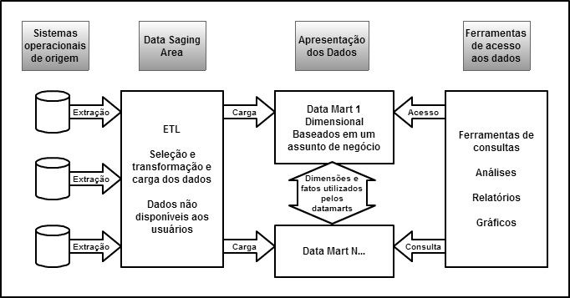

Figura 4 - componentes do Data Warehouse (adaptação kimball, 2002 pág 9)

#### Sistemas operacionais (OLPT) ou sistemas legados

Segundo KIMBALL (2002) os sistemas operacionais priorizam o desempenho e disponibilidade de processamento. Como vimos anteriormente os sistemas operacionais mantém um volume pequeno de dados históricos que registram e capturam as transações da empresa. Os dados possuem formatos diferentes nestes sistemas. Para compor o Data Warehouse, todos os dados são provenientes dos sistemas operacionais da empresa.

#### Data Staging Area ou Operational Data Storage (ODS)

Área que abrange tudo desde a extração dos dados dos sistemas legados, passando pela transformação dos dados e a transferência dos dados para a apresentação. Segundo MACHADO (2010), “representa um armazenamento intermediário dos dados, facilitando a integração dos dados do ambiente operativo antes da sua atualização no Data Warehouse”.

KIMBALL (2002), afirma que a Data Staging Area é composta por uma área de armazenamento e também por processos de extração, transformação e carga dos dados no ambiente do Data Warehouse chamado de ETL (Extract-Trasnformation-Load). A Data Staging Area não deve ser acessada pelos usuários do Data Warehouse, pois os dados ainda não estão no formato adequado para consulta.

#### Apresentação dos dados (o próprio Data Warehouse)

Alguns autores afirmam que a apresentação dos dados é o próprio Data Warehouse e tratam este componente como a apresentação dos dados. Segundo KIMBALL (2002), “a área de apresentação dos dados é o local em que os dados ficam organizados, armazenados e tornam-se disponíveis para serem consultados diretamente pelos usuários, por criadores de relatórios e por outras aplicações de análise”. Assumindo que a staging area é visualizada apenas pela comunidade da TI da empresa, a área de apresentação representa o próprio Data Warehouse para os usuários da área de negócios.

A apresentação dos dados é composta normalmente por um conjunto de Data Marts que são integrados. De acordo com MACHADO (2010), o Data Mart é uma parte do Data Warehouse permitindo acesso descentralizado, representam uma área de processos da empresa e utilizam a modelagem dimensional para apresentar os dados. Por tratarem de assuntos específicos possibilitam um maior envolvimento do usuário final mais rapidamente.

“Os dados na área de apresentação que pode ser consultada no Data Warehouse precisam ser dimensionais, atômicos e obedecerem à arquitetura de barramento do Data Warehouse”, KIMBALL (2002). Dados dimensionais são dados que são modelados utilizando a modelagem dimensional e que possam ser separadas e combinadas. Dados atômicos são dados detalhados para que o usuário possa filtrar e obter informações sobre conjuntos específicos. A arquitetura de barramento consiste no compartilhamento das dimensões e fatos pelos Data Marts para que haja conformidade entre eles.

#### Ferramentas de acesso aos dados

São todas as ferramentas, sistemas ou softwares que são utilizados pelos usuários para analisar os dados de um Data Warehouse e extrair informações analíticas que auxiliem os gestores das organizações na tomada de decisão. Alguns autores apresentam como soluções OLAP.

Segundo KIMBALL (2002), as ferramentas de acesso consultam apenas os dados na área de apresentação e pode ser de simples usabilidade como de alta complexidade. Estas ferramentas apresentam relatórios, diagramas e gráficos para facilitar a visualização da informação contida nos dados apresentados.

## Modelagem dimensional

Antes de entrar na modelagem dimensional segue uma breve ideia da modelagem relacional, utilizada em sua maioria na modelagem dos dados utilizados pelos sistemas OLPT.

### Modelagem ER (Entidade Relacionamento)

Alguns autores apresentam este modelo também como 3FN (3ª Forma normal). O modelo ER é uma técnica de modelagem que tem como objetivo eliminar a redundância e manter a consistência dos dados que são divididos em entidades que se tornam tabelas no banco de dados relacional. Técnicas de normalização são utilizadas para eliminar as redundâncias e as inconsistências dos dados.

Segundo KIMBALL (2002), a modelagem normalizada é muito útil para o armazenamento de dados dos sistemas operacionais pois uma atualização, inserção ou remoção é realizada em apenas uma linha de uma tabela por vez. Mas estes modelos podem se tornar extremamente complicados para a realização de consultas de um sistema OLAP.

Os elementos da modelagem relacional são apresentados na figura seguir:

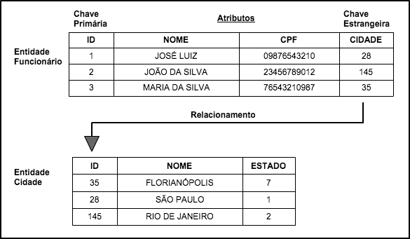

FIGURA 5 - modelo relacional

Como apresentado na figura acima, segue a descrição dos elementos de um modelo entidade relacionamento:

* Entidades: conjunto de objetos que possuem as mesmas características;
* Atributos: representam as características de cada entidade;
* Relacionamentos: são as associações entre as entidades.

### Modelagem multidimensional

MACHADO (2010) define a modelagem multidimensional como “uma técnica de concepção e visualização de um modelo de dados de um conjunto de medidas que descrevem aspectos comuns de negócios”. A modelagem multidimensional é considerada pro muitos autores como a técnica mais viável para modelar os dados em um Data Warehouse, pois apresenta os dados de uma maneira mais fácil de entender do que a modelagem ER.

### Elementos da modelagem dimensional

Segue abaixo uma figura ilustrando os elementos da modelagem dimensional:

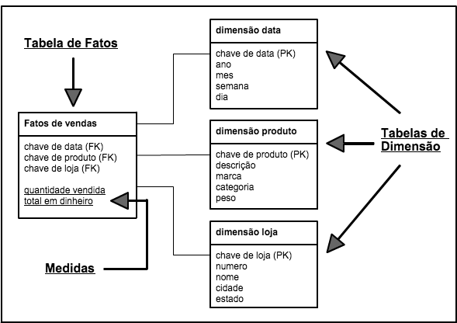

FIGURA 6 - modelo dimensional

A seguir é apresentada a descrição de cada elemento da modelagem dimensional conforme figura acima.

#### Tabela de Fatos

Um fato representa um item, transação ou evento de um assunto de negócio. Os fatos são representados por valores numéricos e muda suas medidas com o tempo. Os fatos são apresentados nas tabelas fato que possuem chave composta estrangeiras das tabelas de dimensão e atributos numéricos que representam as medidas de negócio.

Segundo KIMBALL (2002), a tabela fato é a principal tabela do modelo dimensional e armazenam as medições do negócio da empresa e afirma que “em uma tabela de fatos, cada linha corresponde a uma medição. Uma medição é uma linha na tabela de fatos. Todas as medições em uma tabela de fatos devem estar alinhadas na mesma granularidade”.

#### Medidas

As medidas são atributos numéricos da tabela fato que representam a medição de um assunto de negócio (fato). Uma medida é determinada pela combinação de dimensões de um fato.

#### Tabelas de Dimensão

Dimensões são possíveis formas de visualização dos fatos e determinam o contexto em que acontece o fato e são representadas pelas tabelas de dimensão. Se temos um assunto de negócio venda, por exemplo, algumas dimensões seriam ”por mês”, “por ano”, “por região”.

Os atributos das tabelas de dimensão funcionam como filtros para restrição e agrupamento nas consultas nas tabelas de fato. Este recurso é chamado de “separação e combinação” (slicing and dicing). Segundo KIMBALL (2002), “as dimensões implementam a interface de usuário para o Data Warehouse”.

### Modelo estrela (Star Model)

O modelo estrela é a base de como são apresentados os elementos da modelagem multidimensional. Consiste em uma tabela fato com várias tabelas de dimensão associadas formando uma estrela para cada fato modelado, conforme figura abaixo.

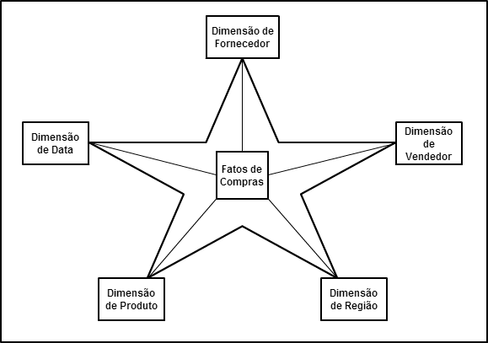

Figura 7 - modelo estrela (star model)

De acordo com KIMBALL (2002), o modelo estrela é uma estrutura em que uma tabela fato é formada por medidas numéricas e é associada a algumas tabelas de dimensão. É um modelo fácil de ser entendido pelos usuários pela sua simplicidade.

### Cubo de dados

Na modelagem dimensional os dados possuem muitas dimensões e podem ser representados por cubos de dados. As dimensões dos cubos representam o contexto e os valores da combinação entre as dimensões representam as medidas de um fato (negócio), de acordo com a figura abaixo.

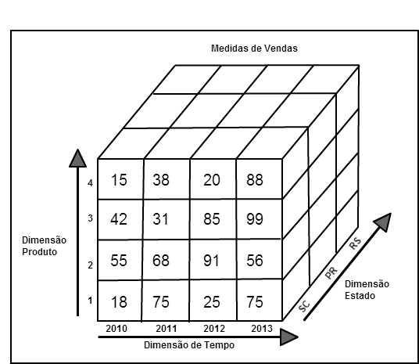

Figura 8 - cubo de dados de 3 dimensões

Com fatos que possuem mais de três dimensões os dados são representados por hypercubes (cubos com mais do que três dimensões). Segundo THOMSEN (2002), é muito mais complicado imaginar um modelo para representar cubos com mais do que três dimensões.

De acordo com TRUBAN (2008), o cubo de dados é um conjunto de dados organizados que permite a combinação dos seus atributos e valores proporcionando aos usuários uma visualização mais clara dos dados.

### Granularidade

Segundo INMON (1997), “a granularidade diz respeito ao nível de detalhe ou de resumo contidos nas unidades de dados existentes no Data Warehouse”. A granularidade define o volume de dados a ser armazenado e afetam o tipo de consulta aos dados.

A granularidade mais baixa significa mais detalhe nos dados, ou seja, maior quantidade de dados armazenados possibilitando maior capacidade de responder as questões de negócio. A granularidade mais alta significa menos detalhe nos dados, dados mais resumidos, menor quantidade de dados armazenados e por consequência menor capacidade de responder as questões de negócio.

KIMBALL indica modelos dimensionais utilizando baixa granularidade para os dados atômicos, ou seja, dados mais detalhados sobre o processo de negócio para que o sistema disponibilize maior flexibilidade na análise dos dados.

### Vantagens da modelagem dimensional para o Data Warehouse

Para um ambiente de um Data Warehouse muitos autores afirmam que a melhor modelagem para os dados é a modelagem dimensional. Segue abaixo algumas das vantagens do modelo dimensional em relação ao modelo relacional (ER):

* Modelos dimensionais são modelos mais claros e fáceis de se entender e visualizar do que os modelos relacionais;
* Os dados modelados nos modelos ER são os dados das transações enquanto os dados nos modelos dimensionais são dados refinados e resumidos sobre assuntos de negócio;
* As consultas em SQL para obtenção de relatórios gerenciais são mais complexas nos modelos relacionais do que nos modelos dimensionais;

## ETL (Extract-Transformation-Load)

ETL consiste em extrair os dados dos sistemas operacionais de origem, transformar estes dados em para um padrão comum e carregar os dados em um Data Warehouse, conforme apresentado na figura abaixo.

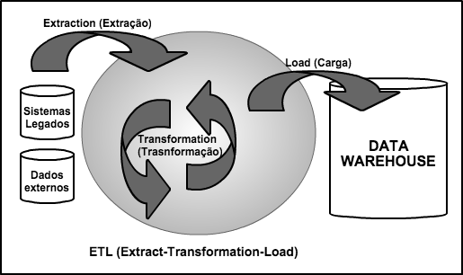

FIGURA 9 - etl (extract-Transformation-load)

Segundo KIMBALL (2002), o ETL “abrange tudo entre os sistemas operacionais de origem e a área de apresentação dos dados... dados operacionais brutos são transformados em um formato de warehouse prontos para serem consultados pelo usuário”.

É uma parte importante e complexa de um Data Warehouse, pois os dados são originários de sistemas e formatos diferentes. Necessitam de um bom entendimento para que os dados possam ser transformados da maneira correta, pois qualquer dado que seja carregado de forma errada pode comprometer a informação contida no Data Warehouse.

### Extração

É o primeiro processo para obter os dados para um Data Warehouse. Requer atenção e entendimento dos dados dos sistemas de origem pelo fato de serem originários de diferentes sistemas em diferentes formatos. De acordo com INMON (10997), “tentar extrair dados dos diversos lugares em que eles existem é um problema muito complexo”.

Deve ser definida a origem das fontes de dados (sistemas operacionais de origem), como serão extraídos e quando. Por exemplo, podemos ter uma restrição de utilização do banco de dados de um sistema operacional que possibilite a extração apenas no período da madrugada. Neste primeiro momento os dados são extraídos contendo muitas inconsistências sobre o padrão encontrado em cada sistema e armazenados no data staging area.

### Transformação

Após a extração dos dados, é necessária uma padronização dos dados antes de serem enviados para o Data Warehouse. Alguns dados podem estar armazenados em diferentes medidas nos diferentes sistemas, esta etapa consiste em definir um padrão de medida para estes dados.

De acordo com KIMBALL (2002), nesta etapa são realizadas várias transformações nos dados antes de serem carregados para o Data Warehouse como: filtragem, correção de erros, tratamentos, definição de formatos padrão, eliminação de dados repetidos, atribuição de chaves, etc.

Por exemplo, podemos ter um campo com diferentes nomes e tipo de variável exigindo que para este campo seja adotado um padrão de nome e tipo antes de ser carregado no Data Warehouse.

#### Carga

Este é o processo final do ETL que consiste no envio dos dados extraídos dos sistemas operacionais, transformados e padronizados para o a área de apresentação dos dados no Data Warehouse.

INMON (2002) afirma que há três tipos de carga de dados dos sistemas operacionais para o Data Warehouse:

* O carregamento de dados históricos: não é realizado frequentemente;
* O carregamento de dados de valor corrente no ambiente operacional: é realizado em uma só vez sem muitas complicações;
* O carregamento de alterações do Data Warehouse a partir de atualizações no ambiente operacional: não é simples pois a verificação das alterações nos sistemas operacionais podem ser muito complexas.

Ao fim desta etapa temos os dados armazenados no Data Warehouse prontos para serem analisados.

## Ferramentas OLAP (On Line Analytical Processing)

Segundo TURBAN (2007), “o termo processamento analítico online (OLAP) se refere a uma variedade de atividades normalmente executadas por usuários finais em sistemas online”. As ferramentas OLAP tem como objetivo analisar os dados, normalmente de um Data Warehouse organizado de maneira dimensional, de forma rápida e fácil em diferentes níveis de detalhe apresentando informações através de relatórios e gráficos para os usuários finais de uma solução de BI (Business Intelligence).

Através das análises dos dados realizadas pelas ferramentas OLAP é possível resumir informações, fazer comparações e descobrir tendências auxiliando os usuários (gestores, analistas de negócios) na tomada de decisão.

De acordo com THOMSEN (2002), ferramentas OLAP devem apresentar as seguintes características:

* Estrutura dimensional organizada hierarquicamente: deve-se levar em consideração o mundo que vivemos com vários diferentes sistemas e subsistemas com diferentes de detalhe;
* Especificação detalhada das dimensões e cálculos: muito importante a realização de cálculos corretos sobre os aspectos das dimensões em uma grande quantidade de dados;
* Flexibilidade: deve apresentar interface, visões, definições e analises flexíveis;
* Estrutura e representação dos dados separados: importante pelo fato de que a estrutura dos dados não seja modificada pelo o usuário quando necessita de alguma análise diferente;
* Velocidade suficiente para suportar análises ad hoc: por se tratar de uma grande quantidade de dados o tempo de espera de uma consulta deve ser viável para o usuário;
* Suporte a vários usuários: está relacionado a permissões de acesso dos usuários e ao uso simultâneo do sistema na execução das consultas.

### OLAP x OLPT

Como foi apresentado anteriormente as aplicações OLPT são sistemas que registram as transações de uma empresa em um modelo de dados relacional. Mas quando se tenta realizar consultas de análise (OLAP) para apresentar informações gerencias há uma grande dificuldade. Por isso as empresas começaram a dividir seus sistemas OLPT dos sistemas OLAP.

Sistemas OLPT processam um grande número de transações repetitivas acessando poucos dados a cada momento, enquanto os sistemas OLAP processam poucas transações mas acessam uma grande quantidade de dados em uma única consulta. Os sistemas OLAP conseguem analisar os dados e seus relacionamentos, encontrar tendências e padrões. “O OLAP é um método direto de suporte à decisão”, TRUBAN (2007).

Outra diferença é que nos sistemas OLAP o usuário pode realizar diferentes consultas conforme desejado, enquanto que nos sistemas OLPT os relatórios são pré-definidos sem muita flexibilidade.

### Tipos de OLAP

Os diferentes tipos de OLAP são caracterizados pela parte física, ou seja, tecnologias de armazenamento de dados a serem consultados pela ferramenta. Segue abaixo os tipos de ferramentas OLAP:

* ROLAP (Relational OLAP): utiliza banco de dados relacionais, os dados são armazenados no modelo estrela;
* MOLAP (Multidimensional OLAP): utiliza banco de dados multidimensional, os dados são armazenados nos modelos de cubos proporcionando uma consulta mais otimizada aos dados;
* DOLAP (Database OLAP): utiliza um SGBD de um banco de dados relacional para realizar cálculos;
* WOLAP (Web OLAP): dados acessíveis de um navegador;
* Desktop OLAP: também apresentado como DOLAP, são ferramentas de análises mais simples direcionadas para uso pessoal;
* HOLAP (Hybrid OLAP): utiliza tanto banco de dados relacional, como multidimensional ou qualquer outro tipo de tecnologia;

THOMSEN (2002) afirma que independente da tecnologia utilizada os conceitos, idéias e a estrutura lógica das ferramentas OLAP não mudam.

### Operações OLAP

As operações realizadas pelas ferramentas OLAP surgiram com as necessidades dos usuários de obter informações sobre os negócios. Estas operações são realizadas em cima das bases de dados multidimensionais (melhor ilustradas em cubo de dados) dos Data Warehouses. Segue abaixo uma figura exemplificando algumas operações básicas baseadas na tabela fato “vendas” com as dimensões “produtos”, “tempo” e “localização”.

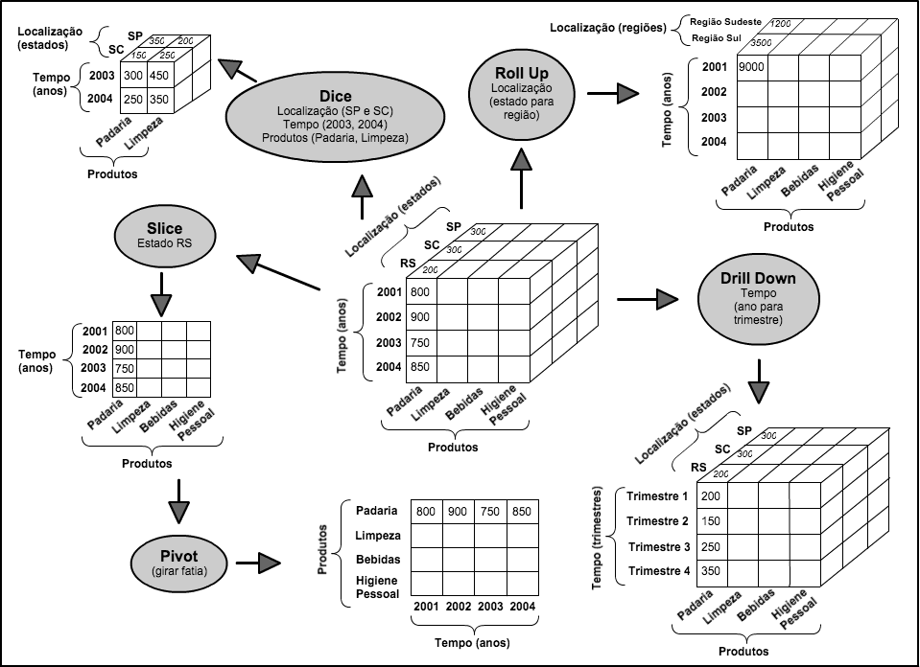

Figura 10 - Operações Básicas OLAP

#### Drill Down e Roll Up

São operações baseadas nos níveis de granularidade de uma determinada dimensão. Drill Down consiste em aumentar o nível de detalhe de uma dimensão e Roll Up consiste e diminuir o nível de detalhe de uma dimensão.

No figura 10, a operação Drill Down é apresentada com base na dimensão “tempo”, onde consiste em passar a visualização de anual para trimestral. Já a operação Roll Up é apresentada com base na dimensão “localização” ao passar visualização por estados para região. Drill Down é a operação contrária do Roll Up e vice versa.

#### Slice and Dice

As operações de Slice e Dice possibilitam uma redução do escopo das informações visualizadas, apresentando ao usuário somente os dados desejados.

A operação de Slice consiste em “cortar uma fatia do cubo, mas mantendo a mesma perspectiva de visualização dos dados”, MACHADO (2010). Conforme apresentado na figura 10 é realizada a operação de Slice ao apresentar os dados somente de uma face do cubo, representado os dados de tempo e produto somente do estado RS (Rio Grande do Sul).

A operação de Dice muda a perspectiva de visualização, juntando algumas fatias do cubo para apresentar outra forma de visualização dos dados como apresentado na figura 10.

#### Pivot

A operação Pivot consistem em mudar o angulo de visualização dos dados, seria como girar o cubo de dados ou trocar de posição as linhas e colunas de uma tabela. Na figura 10 a operação de Pivot é realizada na mudança do ângulo de visualização dos dados dos produtos em relação ao tempo.

**Professo aqui tenho duvida se seria necessário falar de data minig e kdd, seria necessário?**

**Abaixo segue sugestão da estrutura do resto do trabalho, gostaria da sua opinião se podemos prosseguir desta maneira, ou alguma ideia de estrutura com diferentes subtítulos...**

**Esta semana estarei levantando as perguntas dos diretores.**

# SITUAÇÃO ATUAL

Ao longo de alguns anos de trabalho, as inúmeras solicitações de novos relatórios pelos gestores, que fornecessem informações para análise e tomada de decisão foram os principais motivos para que fosse proposta o início do desenvolvimento de uma ferramenta de BI com os dados centralizados em um Data Warehouse.

De fato a maioria destes relatórios foram implementados, alguns com muita dificuldade por acessarem a base de dados relacional do sistema operacional (OLPT) da empresa. Alguns destes relatórios se tornaram inviáveis no decorrer do tempo já que a quantidade de dados aumentou consideravelmente.

Hoje a empresa possui em sua intranet (ERP) mais de cinqüenta relatórios espalhados pelo sistema. De todos estes relatórios apenas quinze são realmente utilizados, ainda que com muita dificuldade. Alguns destes relatórios são esquecidos e ficam durante meses ou anos sem seres utilizados, até que alguém necessite de alguma informação e solicite a TI algum relatório semelhante.

## Relatórios utilizados

sadfsadfsa

## Questionamentos gerenciais

Para iniciar o desenvolvimento de um Data Warehouse é necessário primeiramente definir os assuntos de negócio a serem abordados. Para isso foram levantadas as solicitações e perguntas realizadas ao departamento de TI realizados pelos gestores da empresa em busca de informações gerenciais. A seguir serão apresentadas as solicitações de relatórios realizadas pelos diretores da empresa.

“Necessito de um relatório histórico de clientes”. Hoje temos um relatório de clientes dinâmico que me informa a quantidade de clientes separados por convênio, tipo de contrato. Mas este relatório somente informa a quantidade de clientes atuais. Seria necessário manter um histórico da quantidade de clientes separados convênio, parceria, status do cliente, preço médio pago por cliente, tempo de fidelidade do cliente, tempo de OAB, estado do cliente, em uma determinada data, para que possa ser feita uma análise do crescimento da empresa, verificar quais convênios estão aumentando ou diminuindo os clientes, etc...

“Preciso saber depois da mudança do TST houve redução de tempo na conferencia. Teria como pegar um jornal de mais ou menos 3000 paginas do passado e outra da semana passada”

Teria como pegar um jornal de mais ou menos 3000 paginas do passado e outra da semana passada

Anderson

Está acabando tão cedo que esta me dando um medinho do que possa estar acontecendo....pode verificar alguns dados para mim?

|  |  |  |
| --- | --- | --- |
| semana | Quantidade de publicações automáticas | Quantidade de publicações manuais |
| 21/07 a 25/07 | ? | ? |
| 15/09 a 19/09 | ? | ? |

Pelo menos para saber se nosso resultado final esta igual???

## Assuntos de negócio abordados

asdfasdfas

# Modelagem dimensional dos dados

No quarto capítulo será apresentada a modelagem dimensional das tabelas fato junto com suas respectivas medidas e a criação da base de dados. Os dados serão modelados para atender as perguntas do capituo 3

# Carga dos dados

No quinto capítulo será apresentada a solução para realização da carga dos dados originários do banco de dados relacional para o banco de dados dimensional (Data Warehouse).

# Conclusão

No sexto capítulo será apresentada a conclusão do trabalho, pontos positivos e negativos do desenvolvimento de um Data Warehouse de acordo com o assunto levantando junto aos diretores.